ACHITARE PRIN TRANSFER ONLINE

Prezentăm un exemplu de achitare online prin transfer, prin intermediul băncii Victoriabank (de la calculator staționar). Pașii sunt similari și în cazul aplicației mobile a bancii Victoriabank și a celorlalte bănci.
- Accesăm www.victoriabak.md
- Selectăm în meniul din stînga – VB24 Web (la alte bănci – web banking)
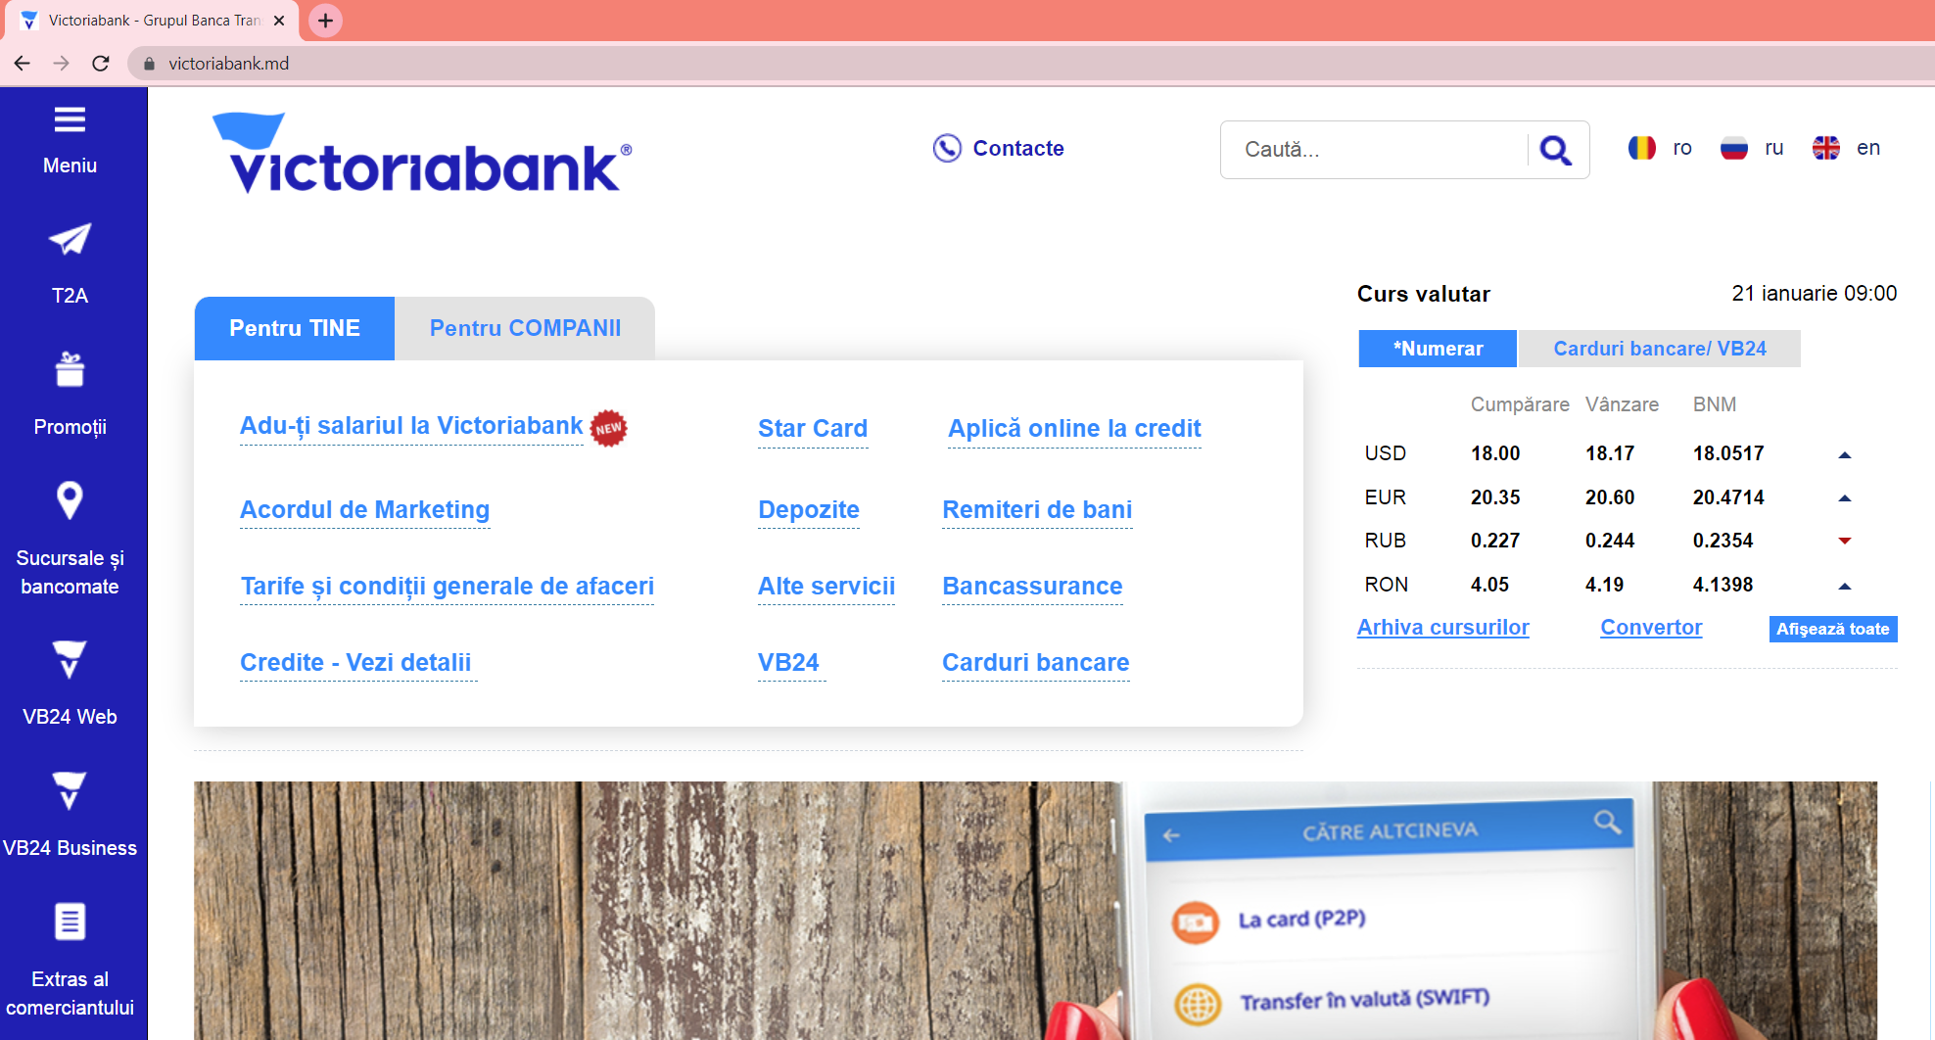
- Ne autentificăm:

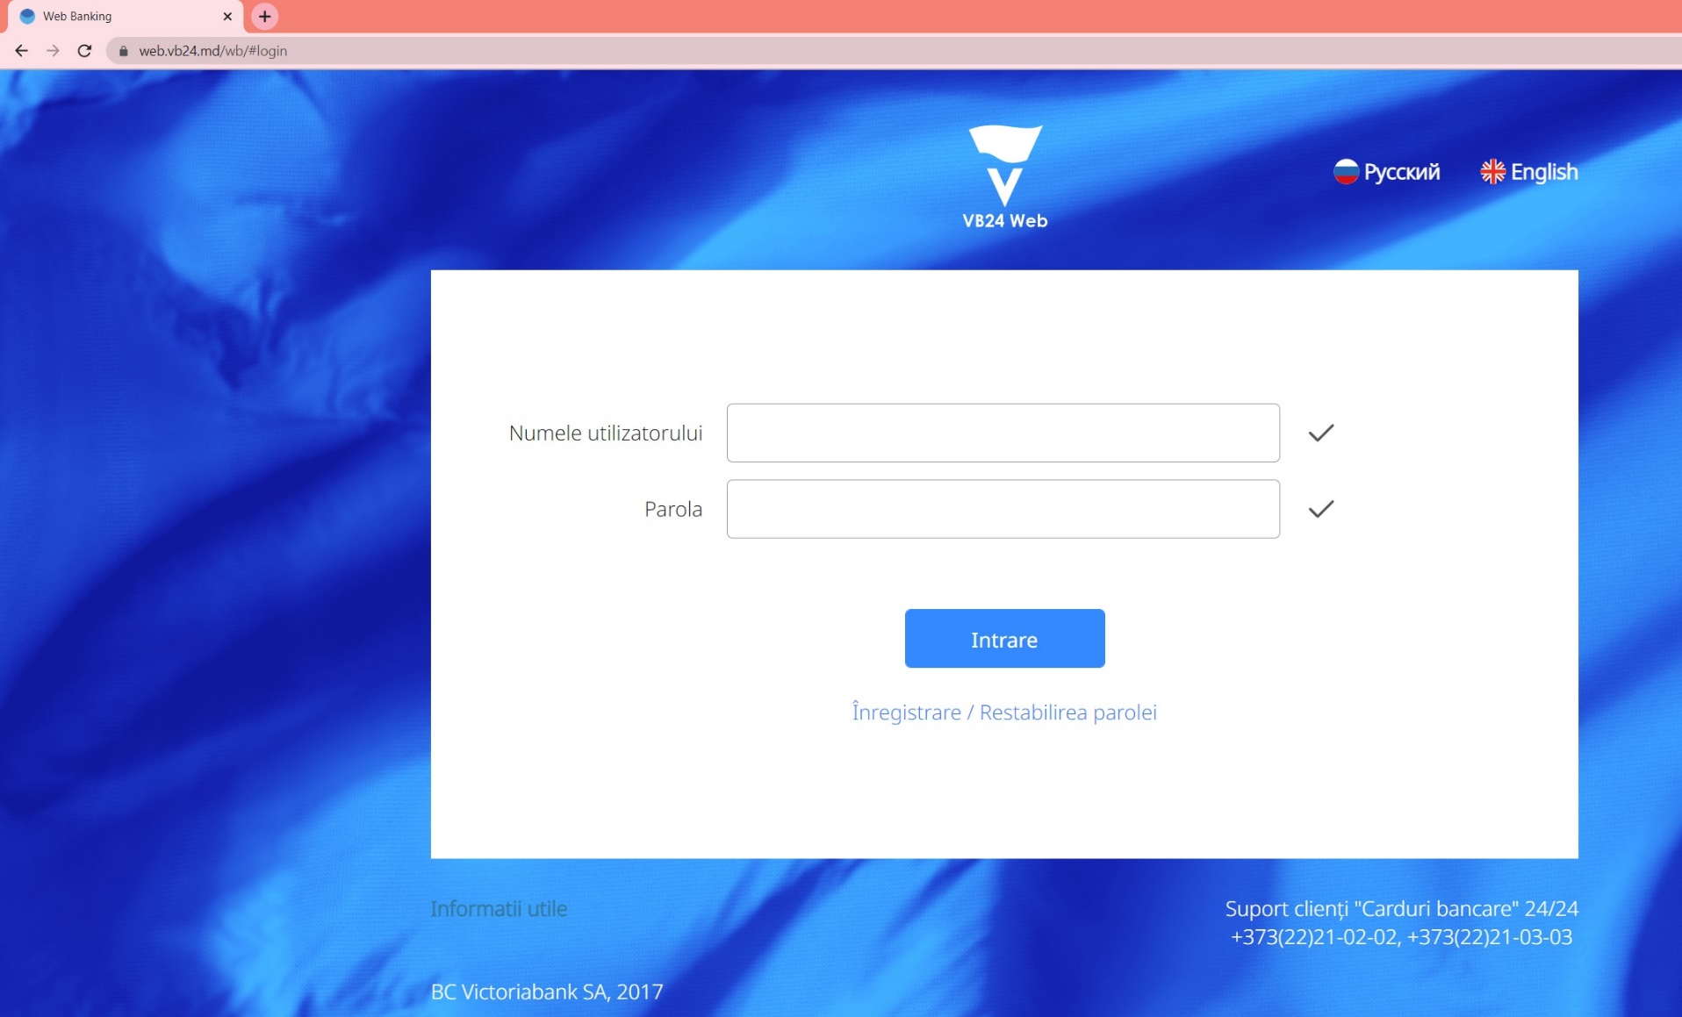

- În bara de meniu, selectăm Plăți, transferuri, schimb valutar, iar apoi opțiunea Către altcineva

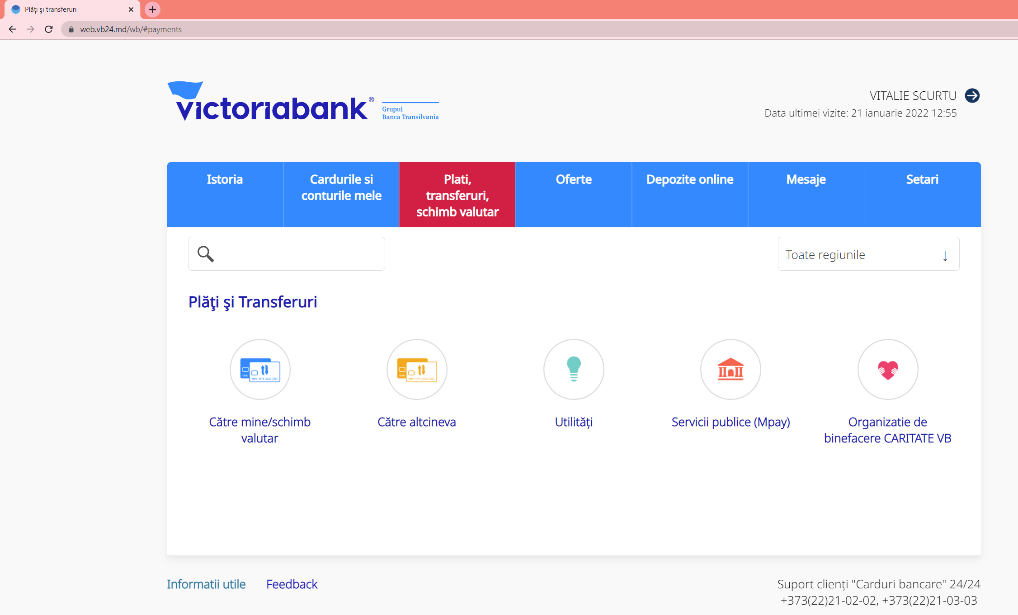

- Selectăm Transfer în MDL

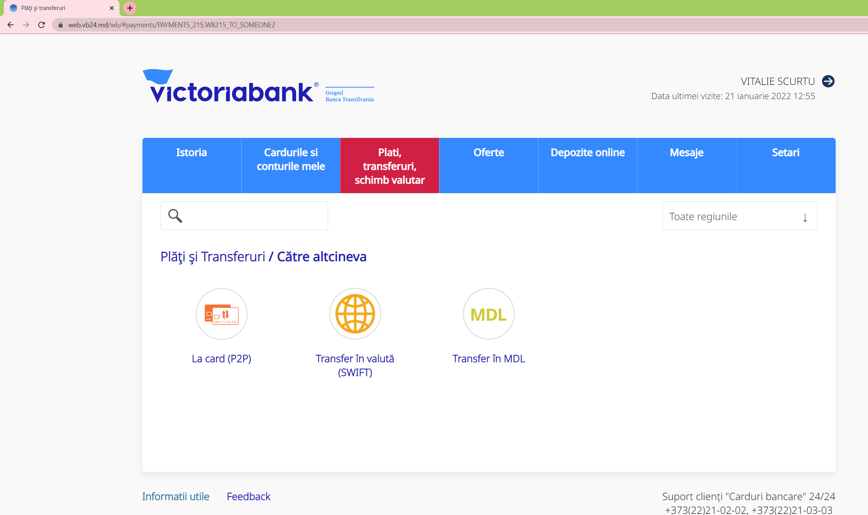

- Completăm căsutețele cu date din contul spre plată. Apoi apăsăm butonul Continuați.

Centrul Educational PRO DIDACTICA
80
1011620000946
MD13VI225100000103585MDL
Introducem datele
Selectăm contul sursă
Exemplu: PAIDEIA SCURTU VITALIE 21.01
PAIDEIA nume prenume data sedintei

Rezident

Transfer obișnuit

Bifăm

Apăsăm Conti

- Confimăm operațiunea.

- Felicitări! Ați achitat cu succes! Vă mulțumim!

